المحاضرة الثانية عشرة
التوجيه : التنسيق – القيادة الإدارية – الاتصالات
الأهداف التعليمية للفصل:
- بعد الانتهاء من دراسة هذا الفصل ، يكون الطالب قادراً على :
- التعرف على مفهوم التنسيق ـ التعرف على أهداف التنسيق وشمولية تطبيقه
- معرفة علاقة التنسيق بوظائف الإدارة ـ التعرف على مقهوم القيادة
- التفريق بين القائد الإداري والرئيس الإداري ـ تعريف الاتصالات الإدارية وأهميتها
- تحديد عناصر الاتصال
مفهوم التنسيق : ومدى الحاجة إليه:(1)
- يعرف التنسيق على أنه :
الترتيب المنظم لجهود الجماعة كي تتوحد هذه الجهود في التصرف والتنفيذ لتحقيق الهدف المحدد .
- ويتعلق التنسيق بالنواحي التالية :
ـ مقدار الجهود ( كماً ونوعاً ) التي تبذل ـ توقيت هذه الجهـــــــود ـ توجيه وتحديــــد الاتجاه الذي تسلكـــه
- وتنبع الحاجة إلى التنسيق الإداري نتيجة لاختلاف الأفراد في فهمهم وتفسيرهم للقرارات والسياسات واللوائح ونظم العمل ، وكذا تقديرهم للأهداف المطلوبة .
- ويتم التنسيق بين الجهود المختلفة للأفراد من خلال اتخاذ العديد من القرارات الإدارية في كافة المستويات التنظيمية والوظائف الإدارية .
- ويتم نجاح المدير في التنسيق متى ما توحدت الاتجاهات لدى العاملين وإدراك الجميع للدور الذي تلعبه وظيفة كل منهم ، وطريقة أدائها ، وتوقيتها في تحقيق الأهداف المخططة .
وعلى ضوء ما سبق ، نخلص إلى ما يلي :
- يعد التنسيق مسؤولية ووظيفة كل مدير
- ويستهدف التنسيق منع التشابك والتداخل داخل المنظمة
- يعد التنسيق وسيلة وغاية في آن واحد
- يطبق التنسيق على الأفراد ، وعلى الجماعات ، وعلى وحدات التنظيم الإداري ذاته .
- التأكيد على وحدة الجهود والتصرفات هي جوهر وظيفة التنسيق
- يجب عدم الخلط بين مفهومي : التنسيق والتعاون
- التنسيق ليس حالة ساكنة ، ولكنه عملية مستمرة ودائمة
- هناك ارتباط جذري وأساسي بين التنسيق كوظيفة ، وبين بناء التنظيم نفسه .
- يعتمد التنسيق على السلطة ، وأيضاً على كفاءة الأفراد ، وعلى درجة الفهم والتعاون بين الأفراد.
- يجب إحداث وإيجاد التنسيق في المجالات الجديدة التي تظهر باستمرار في مختلف أنشطة التنظيم .
شمولية وظيفة التنسيق:
- التنسيق عمل يتغلغل في صلب كل نشاط إداري
- وهو مطلوب من كل فرد أو مجموعة في المنظمة
- يتم التنسيق من خلال العملية الإدارية
- ويتم التنسيق بين جهود الأفراد والأقسام الإدارية من خلال القرارات الإدارية
العلاقة بين التنسيق والعمليات الإدارية:
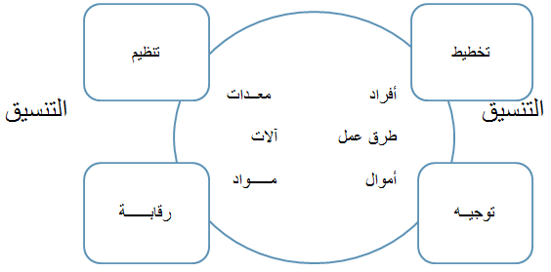
العلاقة بين التنسيق والعمليات الإدارية
- العلاقة بين التخطيط والتنسيق :
من المهم جداً تحقيق التكامل بين الخطط ، وهذا لا يتأتى إلا بضمان التنسيق بينها تصميماً وانجازاً .
فلو أردنا مثلاً إضافة منتج جديد لباقة منتجاتنا ... فإن ذلك يتطلب أنشطة في التصميم ، والانتاج ، والعمليات والموارد ... وهذا يحتاج بغير شك إلى التنسيق
- العلاقة بين التنظيم والتنسيق :
إذا كان التنظيم يعني تحديد العلاقات بين الوحدات الإدارية في المنظمة ، وكذا تحديد السلطات والمسئوليات لكل فرد في هذه الوحدات ، فإن التنسيق يلعب دورا رئيساً في توزيع الأنشطة المختلفة على الأقسام المعنية وما يرافق ذلك من سلطات ومسئوليات.
ويؤثر التنظيم على حجم ونوعية التنسيق المطلوب وهذا يرتبط بما سبق أن أطلقنا عليه « نطاق الإشراف «
- العلاقة بين التوجيه والتنسيق :
يعد التنسيق أحد أدوات التوجيه من خلال مشاركة الأفراد في تحديد الأهداف ، ورسم الخطط .
وكلما كان حجم المنظمة صغيرا كلما كان تحقيق التنسيق بين جهود الأفراد أمراً سهل المنال .
وكلما كانت العلاقات الإنسانية عميقة ، وكلما هيأت الإدارة للعاملين ظروف عمل جيدة ، كلما خفف ذلك من كثير من مشكلات العمل .
- العلاقة بين الرقابة والتنسيق :
إن الهدف من الرقابة هو ضمان تحقيق الأهداف المطلوبة ، وتصحيح الانحرافات حال حدوثها ، وبالمثل فإن الهدف من التنسيق هو ضمان تحقيق هذه الأهداف من خلال توحيد جهود الأفراد .
مع ملاحظة مهمة وهي الانحراف عن النتائج قد يكون بسبب الخلل في التنسيق ، ولذا تصحيح هذه الانحرافات من خلال الوظيفة الرقابية يترتب عليها أيضا تصحيح الخلل في التنسيق .
( 2) تعريف القيادة
- تتعدد التعريفات والآراء حول مفهوم ومعنى القيادة ، ويرجع ذلك لكثرة وتعدد الأدلة والشواهد مما أدى إلى وجود تضارب وتناقض في الآراء والمفاهيم حول فكرة القيادة .
- ويمكننا أن نلحظ وجود تعديلات جوهرية على آراء الكتاب حول معنى القيادة بين حين وآخر .
- من أشهر التعريفات للقيادة أنها :
- القدرة على التوجيه من أجل تحقيق هدف معين عن طريق الآخرين .
- العملية الخاصة بدفع وتشجيع الأفراد نحو إنجاز أهداف معينة .
- التأثير في سلوك الآخرين – أفراداً وجماعات – لانجاز وتحقيق الأهداف المرغوبة .
وهي تعتمد على التأثير والقبول أساساً .
الفرق بين القائد والرئيس:
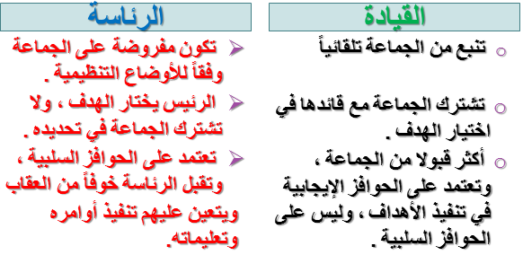
- ومع ذلك يرى كثير من الكتاب أنه من المبالغة التفرقة بين مفهومي القيادة والرئاسة ، حيث أنهما يتحدان في الغرض ، وإن اختلفا في الوسيلة أو الأسلوب .
- ويرى البعض أن الإدارة تسعى لتوفير الاتساق والنظام للمنظمات ، بينما تكون القيادة هي التغيير والحركة

الفرق بين القائد والمدير:
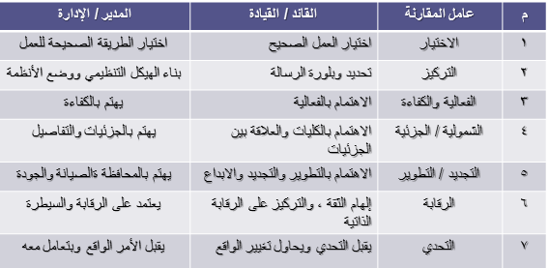
( 3 ) الاتصالات الإدارية
- الاتصال ظاهرة اجتماعية تتم بين الأفراد والجماعات
- يهدف الاتصال إلى تحقيق العلاقات ، وتبادل الآراء والأفكار .
- وقد اهتم الإسلام بوسائل الاتصال المختلفة لنشر الدعوة ، وتبليغ الرسالة .
- والاتصال في المنظمات كالشرايين في جسم الإنسان.
- يقضي الأفراد 50 % من وقتهم في اتصالات .
تعريف الاتصال:
لا يوجد تعريف دقيق ومحدد لماهية الاتصال .
- عرفته جمعية الإدارة الأمريكية على أنه : أي سلوك يؤدي إلى تبادل المعلومات .
- عملية نقل المعلومات من شخص إلى آخر بهدف إيجاد نوع من التفاهم المتبادل بينهما .
- وهو يتضمن العناصر التالية :
ـ هناك عدة أطراف لعملية الاتصال ـ يتم الاتصال بأسلوب أو فعل معين ـ هادف
أهمية الاتصال:
- تحقق الاتصالات الإدارية المزايا التالية :
ـ فهم وإدراك طبيعة الأعمال والمهام ـ تنمية العلاقات الانسانية داخل المنظمة
ـ معرفة معوقات العمل ـ همزة وصل بين المدير ومراكز الأداء
ـ تحديد دور كل فرد في المنظمة ، ومكانته في التنظيم
ـ توحيد وتنسيق الجهود المختلفة في التنظيم ـ يمثل نحو 75 % من وقت المديرين
عناصر الاتصال
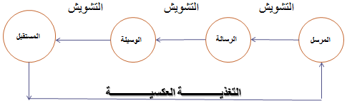
So0ona☺

